第七期（总第190期）
厦门市妇幼保健院医务部 2020年8月12日

2021年厦门市基层医疗机构检验质量管理培训班顺利召开
6月20日，由厦门市妇幼保健院（厦门大学附属妇女儿童医院），厦门市临床检验质控中心，厦门市卫生系统实验室生物安全管理专家委员会联合主办的2021年厦门市基层医疗机构检验质量管理培训班在市妇幼保健院3号楼22楼国际学术会议厅顺利召开。厦门市临检质控中心妇幼检验质控组委员、厦门市各区妇幼保健院、各街道卫生服务中心、卫生院等基层医疗机构的检验科负责人及同仁共100余人参加本次培训。
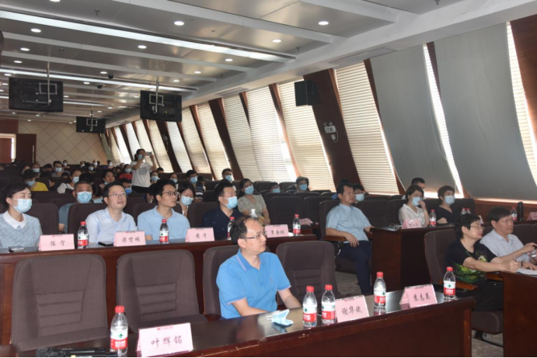
厦门市卫健委妇幼健康处处长、一级调研员王雪玲，厦门市妇幼保健院院长苏志英，厦门市临床检验质控中心常务副主任、厦门大学附属中山医院检验科主任杨天赐，厦门市生物安全专家委员会主任委员、厦门大学附属心血管病医院检验科主任谢华斌出席会议。会议开幕式由市妇幼医学检验科主任叶辉铭博士主持。
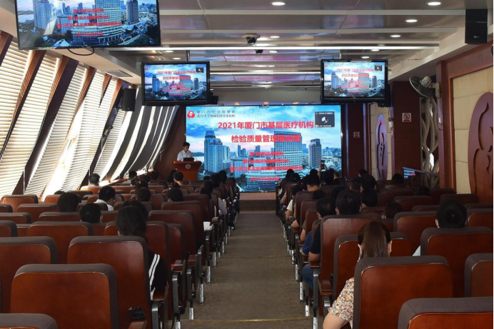
市妇幼院长苏志英为大会致辞。首先她对到场的领导、专家和同仁致以诚挚地感谢及热烈欢迎。她表示，自2019年厦门市基层医疗机构妇儿检验质控组落户市妇幼，医院高度重视这项工作，相信未来在市临检中心和市生物安全委员会的指导下，承担此项工作的医学检验科继续做好我市基层医疗机构临床检验质量工作和生物安全工作的培训与督导，并做好基层医疗机构检验的服务工作，为广大妇女儿童提供更优质的检验服务。
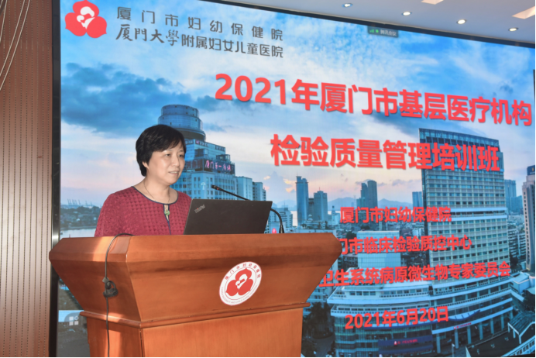
市卫健委王雪玲处长为大会致辞。她介绍，随着临床检验医学的不断发展，医学检验在临床诊疗、疾病预防及健康保健中发挥着越来越重要的作用。随着国家分级诊疗的推进，各基层妇幼医疗机构也承担了越来越多的妇幼保健相关任务，在发展的同时也存在不少问题。她希望，通过市临检质控中心妇幼质控组工作，进一步加强监督指导基层医疗机构实验室相关检验项目质量管理工作顺利开展，提高实验室的检验质量水平，保障实验室生物安全，增强应对突发公共卫生事件的能力。
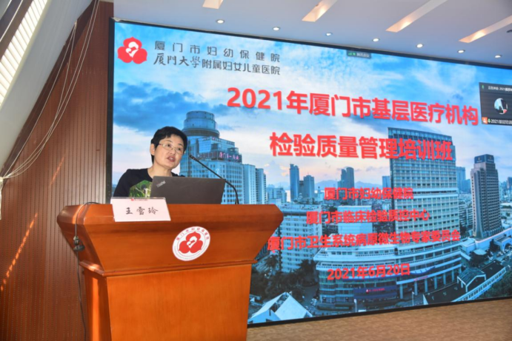
随后，举办2021年厦门市基层医疗机构检验质量管理培训班。厦门大学附属中山医院杨天赐主任，厦门大学附属心血管病医院谢华斌主任，厦门市妇幼保健院叶辉铭主任，厦门第五医院张焕棕主管技师，厦门大学附属翔安医院罗金刚主管技师，厦门市中医院林真主管技师，厦门医学院附属第二医院洪求义主管技师，厦门市妇幼保健院张福辉副主任技师等分别从感染八项指标解读、检验科生物安全管理、实验室5S管理、检验质量指标、实验室现场质量管理、类风湿因子对检测的影响、血常规检测中的误差因素、室内质控数据评价等八个专题进行授课。各位专家凭借丰富的临床检验质量管理工作经验，从卫生行业标准的规定到检验前、检验中、检验后各个环节的质量规范要求等方面详细阐述，结合日常工作的实例，从基层工作出发，全面展示了实验室质量管理在日常检验项目中的应用以及实验室生物安全工作开展的重点，为大家带来了一场精彩实用的学术盛宴。
此次培训班课程内容丰富，知识涵盖全面，对于基层医疗机构实验室检验质量工作的开展，具有很强的针对性和实用性，得到同仁们一致的认可和好评。同时也为厦门及周边地区检验同仁搭建了交流沟通的平台，为共同推动基层医疗机构实验室检验质量体系的标准化建设，促进基层实验室整体水平进一步提升，使临床检验更好地为临床和患者服务发挥了积极的作用。

2021年厦门市妇女保健技术培训班顺利召开
6月27日，2021年厦门市妇女保健技术培训班顺利召开。会议由我院妇女保健科主办，采用腾讯会议直播形式，吸引500余名学员参加，点击量达5千人次。会议由妇女保健科主任李清主持。
厦门市妇幼保健院副院长张雪芹为大会致辞。张雪芹说，国家《“健康2030”规划纲要》明确指出，要立足“全人群和全生命周期两个着力点”，做好妇女儿童的健康工作，做到覆盖全生命周期，实现更高水平的全民健康。她强调，厦门作为全国健康中国创新模式首批15个试点城市之一，应迎接妇幼保健工作新的挑战，这需要我们妇产科大夫提高妇女保健服务技能，更规范更专业服务群众。
李清介绍，目前我们国家宫颈癌的发病率＞10/10万，与WHO消除宫颈癌全球战略目标——宫颈癌的发病率＜4/10万有着相当大的差距，所以要求我们妇产科医生在妇女全生命周期的重点工作“两癌筛查”从思想上转变服务理念，技术上转变服务模式，更好地为群众提供个体化的需求及保障。
会议邀请福建省妇幼保健院孙蓬明副院长、福建省妇幼保健院林元教授、厦门市妇幼保健院李清主任、李卓艺副主任医师、范岩峰副主任医师、柯珣瑜副主任医师围绕妇女全生命周期保健工作进行授课。
孙蓬明教授授课《宫颈上皮内病变治疗后危险因素分析和分层管理》，深入浅出地剖析了宫颈癌前病变的危险因素，引出了宫颈癌分层管理精准管理与治疗理念；
林元教授授课《从保健目的看更年期综合症的诊治》，讲授更年期综合症三级预防的策略及措施，专业化个体化地为围绝经期妇女提供全方位的服务；
李清主任授课《HPV疫苗在宫颈癌预防中的应用》、李卓艺副主任医师授课《阴道镜检查在宫颈疾病中的诊治》，为基层从事妇女保健医护人员讲授宫颈癌领域的难点及热点问题；
范岩峰副主任医师授课《更年期妇女的日常膳食》，讲授更年期女性的营养指导及运动建议；
柯珣瑜副主任医师授课《女性青春期生理与心理发育指导》，讲授青春期女性的发育影响因素及生理、心理发育指导。
此次培训内容涵盖了妇女全生命周期保健内容，参加学员涵盖了基层妇产科医师、妇女保健医师、学校的校医，对于进一步提升基层医师妇女保健技能水平，加强基层宫颈癌筛查队伍及妇女保健科队伍建设，规范的开展宫颈三阶梯筛查及妇女保健学科建设起到积极的作用。

我院获批福建省首家 “中国康复医学会儿童康复专科培训基地”
日前，厦门市妇幼保健院顺利入选“中国康复医学会儿童康复专科培训基地”，为福建省唯一一家获评医院。
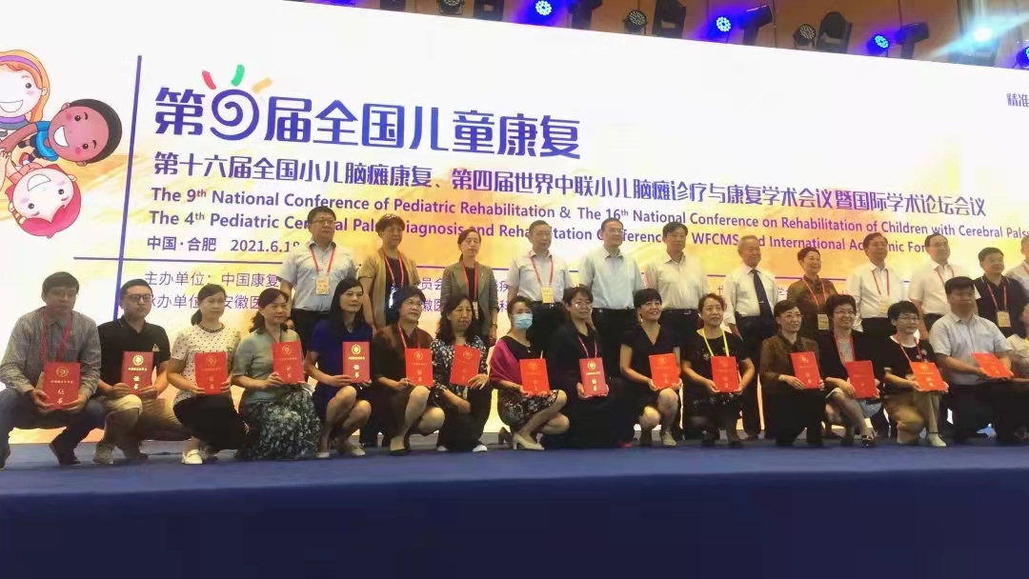
“儿童康复专科培训基地”由我院儿童神经康复科、儿童发育行为科组成，从事儿童发育迟缓、脑瘫、孤独症谱系障碍、癫痫及其它脑发育障碍的规范化诊治及康复，技术水平省内领先。
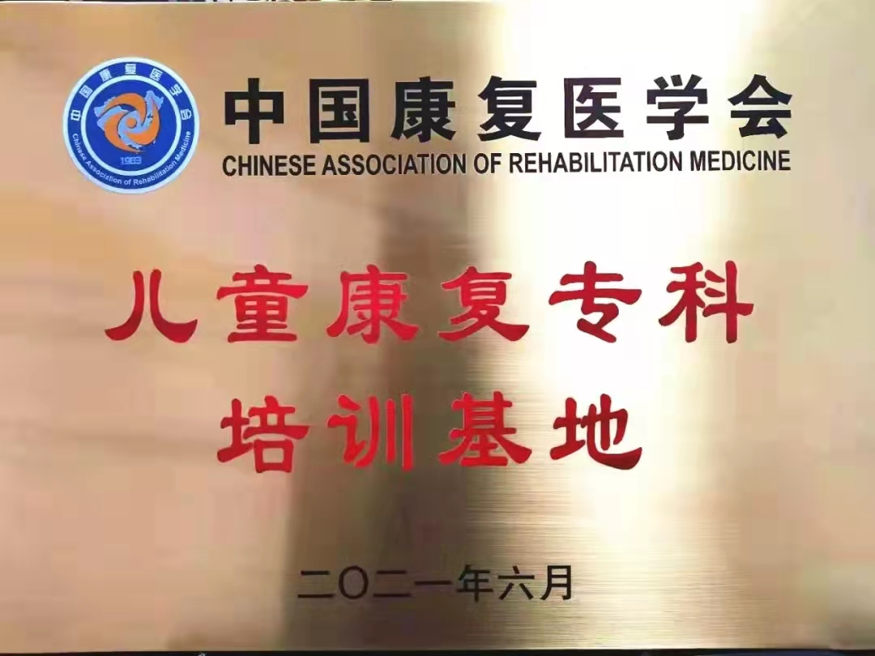
儿童神经康复科是厦门市重点专科、厦门医学优势亚专科，业务范围包括儿童神经内科专业和儿童神经康复专业。现有床位32张，全科人员总数31人，科室配备有运动疗法室、作业治疗室、言语治疗训练室、引导式教育室、物理治疗室、针炙室、多感官训练室、脑电图室、教研室。在福建省内率先开展了高危儿早期干预、多感官治疗、肌能系贴扎技术、全身运动评估（GMS）、超声引导下A型肉毒素注射治疗痉挛型脑瘫、全方位儿童悬吊康复治疗（SET）等技术，显著提高了康复评估水平及训练效果。2015年引进中华医学会儿科学分会神经学组组长、北京大学人民医院儿科主任秦炯教授为“特聘主任”，提升了我科神经系统疾病的诊疗水平。

